Analisis Ruangan Jenayah Pecah Rumah Pada Waktu Siang Dan Malam Di Negeri Selangor, Putrajaya Dan Kuala Lumpur Pada Tahun 2015-2020

Azizul Ahmad¹, Tarmiji Masron¹, Elizarbate Ringkai¹, Mohamad Hardyman Barawi², Mohamad Suhaidi Salleh¹, Norita Jubit¹ & Mohd Sofian Redzuan³

¹Pusat Integrasi Ruangan Kemanusiaan Digital (CSIDH), Fakulti Sains Sosial & Kemanusiaan, Universiti Malaysia Sarawak, 94300 Kota Samarahan, Sarawak, MALAYSIA.

²Fakulti Sains Kognitif dan Pembangunan Manusia, Universiti Malaysia Sarawak, 94300 Kota Samarahan, Sarawak, MALAYSIA.

³Jabatan Pencegahan Jenayah dan Keselamatan Komuniti (JPJKK), Ibu Pejabat Polis Bukit Aman, Kuala Lumpur, MALAYSIA.

Correspondence: Tarmiji Masron (email: mtarmiji@unimas.my)

Received: ; Accepted: ; Published:

Abstrak

Kajian ini adalah berdasarkan analisis ruangan kes jenayah pecah rumah di negeri Selangor, Kuala Lumpur dan Putrajaya pada tahun 2015-2020. Kajian ini menggunakan statistik ruangan GIS bagi mengesan titik panas bagi kawasan yang kerap berlakunya jenayah pecah rumah di sekitar kawasan kajian berdasarkan masa iaitu pada waktu siang dan pada waktu malam. Berdasarkan laporan kes pecah rumah dari tahun 2015-2020, Getis Ord Gi* digunakan untuk untuk mengenalpasti kawasan yang berisiko tinggi berlakunya jenayah pecah rumah berdasarkan z-skor dan nilai-p. Analisis juga menunjukkan kawasan hot spot adalah lebih kurang sama pada waktu siang dan malam. Namun, jumlah kes adalah berbeza kerana faktor-faktor yang berkemungkinan menyebabkan rumah dipecah masuk. Proses pemetaan menggunakan perisian ArcGIS digunakan bagi membandingkan kawasan hot spot kejadian jenayah pecah masuk yang terjadi pada waktu siang dan malam. Kajian menunjukkan bahawa kawasan hot spot bagi jenayah pecah masuk lebih tertumpu kepada tempat atau kawasan yang berada di kawasan bandar dan jauh dari pesisir pantai. Keseluruhannya, kajian ini dapat membantu pihak berkuasa seperti Polis Diraja Malaysia (PDRM) dalam mencegah dan mengurangkan indeks jenayah dengan menggunakan aplikasi GIS.

Kata kunci: Analisis Ruangan, COVID-19; Jenayah Pecah Rumah; Pemetaan Titik Panas Jenayah; Sistem Maklumat Geografi (GIS)

Spatial Analysis of House Burglary Crime During the Day and Night in Selangor, Putrajaya, and Kuala Lumpur in 2015-2020

Abstract

This study is based on the analysis of burglary crimes in the states of Selangor, Kuala Lumpur and Putrajaya in the period 2015-2020. This study uses GIS spatial statistics to identify hot spots for areas where burglaries occur frequently around the study area based on time, i.e. day and night. Based on burglary case reports from 2015-2020, Getis Ord Gi* is used to identify areas with a high risk of burglary crime based on z-score and p-value. The analysis also shows that the hot spot area is more or less the same during the day and at night. However, the number of cases differs because of the factors that are likely to cause a house to be broken into. The mapping process using ArcGIS software is used to compare the hot spot areas of burglary incidents that occur during the day and at night. Studies show that burglary hotspots tend to be concentrated in places or areas that are in urban areas and away from the coast. Overall, this study can help authorities such as the Royal Malaysian Police (PDRM) to prevent and reduce the crime index through the use of GIS applications.

Keywords: Burglary Crime, Crime Hot Spot Mapping, COVID-19, Geographic Information System (GIS), Spatial Analysis

Pengenalan

Jenayah merupakan sesuatu masalah yang tidak terkecuali di setiap empat penjuru dunia. Ini termasuk Malaysia turut menghadapi fenomena jenayah sejak berzaman lamanya (Botrić, 2021). Saban hari, kita seringkali didedahkan dengan pelbagai peristiwa atau kegiatan jenayah yang dilaporkan atau diuarkan di media massa tidak kira jenayah yang melibatkan golongan juvenil atau kanak-kanak atau orang dewasa (Rozaimah et al., 2021). Kejadian jenayah juga sering dikaitkan dengan kawasan yang mempunyai pertumbuhan jumlah populasi yang meningkat dan kehidupan individu. Hal ini kerana semakin ramai penduduk yang mendiami sesebuah kawasan maka semakin tinggi kadar jenayah yang berlaku di sesebuah tempat. Pesalah-pesalah yang melakukan jenayah juga melibatkan pelbagai latar belakang usia, bangsa, agama dan jantina (Woodhouse et al., 2016). Jenayah Pecah Rumah ditakrifkan dan diklasifikasikan berdasarkan Seksyen 457 Kanun Keseksaan (Akta 574), Undang-undang Malaysia: Sesiapa yang melakukan "pencerobohan rumah mengintai" atau "pecah rumah", untuk melakukan apa-apa kesalahan yang boleh dihukum dengan pemenjaraan, hendaklah dihukum penjara selama tempoh yang boleh dilanjutkan sehingga lima tahun, dan juga boleh didenda; dan jika kesalahan yang hendak dilakukan ialah mencuri, tempoh pemenjaraan boleh dilanjutkan kepada empat belas tahun; dan bagi setiap kesalahan kedua atau seterusnya hendaklah dalam mana-mana kes boleh didenda atau disebat (Hashom et al., 2022; Laws of Malaysia, 2018).
Malaysia juga menunjukkan jenayah pecah rumah yang semakin berleluasa dimana ramai rumah mangsa yang telah menjadi sasaran tanpa mengira latar belakang. Isu jenayah juga bukanlah perkara baru untuk ditangani tetapi jenayah pecah rumah yang berleluasa mendatangkan kebimbangan kepada masyarakat (Nor-ina et al., 2011; Norita, Tarmiji, et al., 2022). Menurut Jabatan Perangkaan Malaysia (2022), jenayah berdokumen terbahagi kepada dua jenis iaitu jenayah kekerasan dan jenayah harta benda. Jenayah kekerasan terdiri daripada pembunuhan, rogol, rompakan tidak bersenjata dan bersenjata manakala jenayah harta benda ialah seperti mencuri, pecah rumah, curi kenderaan dan jenis rompakan yang lain (Norita, Mohd Sofian, et al., 2022). Menurut analisis Jabatan Perangkaan Malaysia (2022), jenayah harta benda di Malaysia menunjukkan penurunan kerana pandemik Corona Virus Disease 2019 (Covid-19) yang menular pada tahun 2019 dan tahun 2020. Berikut merupakan statistik penurunan jenayah pecah rumah di Malaysia (Rajah 1). Jenayah Pecah rumah pula menunjukkan trend yang tidak konsisten dimana keseluruhan kes mencatat sebanyak 100,525 buah kes. Data menunjukkan bahawa pada tahun 2015 sehingga tahun 2020, jumlah kes pecah masuk adalah sebanyak 19,286 (2015), 18,760 (2016), 16,200 (2017), 15,742 (2018), 16,497 (2019) dan 14,040 (2020) bagi tahun masing-masing. Jelaslah bahawa jenayah pecah rumah semakin berkurang dari tahun 2015 sehingga tahun 2020 kerana pandemik Covid-19 yang berlaku dan secara tidak langsung jenayah pecah rumah yang berlaku di Malaysia semakin berkurang. Akan tetapi sebanyak PDRM telah merekodkan 16,452 kes pecah rumah sepanjang Perintah Kawalan Pergerakan (PKP) sejak 18 Mac tahun lalu (Nuraina Hanis, 2021).

Sumber: Jabatan Perangkaan Malaysia, 2022
Rajah 1: Graf Jenayah Pecah Rumah di Malaysia 2015-2021

Kajian Perpustakaan

Hogg, (1992), membincangkan konsep jenayah dan mendapat kekurangan persetujuan mengenai definisi jenayah yang dikajinya. Namun, beliau berpendapat bahawa jenayah dikaitkan dengan sesuatu yang berbahaya dan berupa keganasan seperti mendatangkan bahaya kepada individu, memusnahkan harta benda yang bukan milik dan penolakan penghormatan kepada orang dan institusi. Artikel tersebut meneroka hubungan yang kompleks di sekitar pelbagai cara jenayah yang dibina dan diobjektifkan sebelum menetapkan beberapa perspektif berbeza yang sebenarnya diambil oleh orang untuk menentukan jenayah dalam praktiknya. Artikel tersebut bertujuan untuk memahami kepelbagaian pendapat, definisi serta perspektif yang disoal dalam kajian ini.
Manakala Lei, (2012) pula membincangkan mengenai penggunaan Sistem Maklumat Geografi (GIS) untuk mengenal pasti titik panas kes jenayah yang berlaku di sesebuah tempat. Bahkan beliau turut merancang algoritma untuk mengenal pasti titik panas ini dan mengembangkan alat untuk mengenal pasti sesuatu kes. Melalui kajian kes di bandar-bandar China, beliau mengesahkan bahawa teori yang dicadangkan mereka untuk mengenal pasti titik panas kes jenayah dengan berkesan dan memberikan sokongan untuk pencegahan dan kawalan terhadap sesebuah isu yang dikaji. Artikel tersebut dilihat sebagai menyumbang kepada pembangunan GIS dalam kerja keselamatan awam dan menyediakan kaedah untuk menganalisis corak ruangan kes jenayah.
Syeda, (2018) pula mengatakan bahawa penggunaan pemetaan hot spot dalam GIS adalah sesuai untuk pemetaan dan analisis jenayah. Penemuan kajian beliau adalah seperti berikut di mana pemetaan hotspot adalah alat yang berguna untuk pasukan polis untuk memperuntukkan sumber kepada kawasan jenayah yang tinggi kerana produk perisikan hot spot bergantung kepada data jenayah yang diperoleh dari pangkalan data polis dan kesalahan kedudukan dalam data ini dapat mempengaruhi ketepatan peta hot spot. Selain itu, Kedudukan hot spot jenayah pula adalah berbeza-beza di kedua-dua ruang dan masa dan beliau berpendapat bahawa pemetaan dan analisis jenayah memainkan peranan penting dalam bentuk perwakilan jenayah, visualisasi dan tindak balas terhadap jenayah yang maju. Seterusnya, beliau juga mengatakan bahawa GIS memainkan peranan yang berkesan dalam memetakan jenayah. Jelaslah bahawa kajian ini menyoroti pelbagai utiliti pemetaan hot spot di GIS untuk mengenali jenayah dan mendorong kemajuan strategi kecenderungan penyiasatan untuk kepolisian dan pendekatan fungsional dalam penyelidikan sekarang untuk pemetaan jenayah dapat diterapkan dengan jayanya untuk peningkatan tahap antara muka pengguna untuk kemajuan strategi kota yang selamat.
Mohd Norarshad et al., (2020), membincangkan mengenai penggunaan aplikasi GIS untuk pencegahan jenayah di Timur Laut Pulau Pinang. Kajian ini bertujuan untuk mengenal pasti hot spot pencurian rumah berdasarkan insiden masa menggunakan statistic ruangan GIS. Kajian ini menganalisis laporan kes pencurian rumah dari 2013 hingga 2015 dan menggunakan Getis Ord Gi* untuk mengenal pasti kawasan berisiko tinggi kes pencurian rumah berdasarkan skor z dan nilai-p. Analisis menunjukkan bahawa kawasan kes pencurian rumah panas adalah sama untuk kejadian malam dan siang. Kawasan hot spot sering dikenal pasti di kawasan bandar dan kepadatan penduduk yang tinggi seperti Jelutong, Dato Keramat, Tanjung Tokong dan Sungai Nibong. Hasilnya menunjukkan bahawa hot spot pencurian rumah lebih tertumpu di kawasan perumahan dengan akses rangkaian jalan raya yang baik. Kajian ini boleh membantu pihak berkuasa seperti Polis Diraja Malaysia (PDRM) dalam mencegah dan mengurangkan indeks jenayah dengan menggunakan aplikasi GIS.
Linda & Wan Zaiyana, (2013) pula membincangkan mengenai isu kerosakan rumah dan kecurian kenderaan di kawasan luar bandar Malaysia yang merupakan jenayah serius yang perlu ditangani. Inisiatif yang diambil oleh kerajaan didapati lebih praktikal untuk kawasan bandar dan menjadikan penduduk warga tua di kawasan luar bandar kurang mengambil bahagian dalam program tersebut. Kajian ini turut mencadangkan pendekatan pengalaman untuk menerangkan faktor-faktor yang menyebabkan pemecahan rumah di kawasan luar bandar dan mengesyorkan penyelesaian reka bentuk yang inovatif untuk mengelakkan masalah pecah rumah seperti reka bentuk peranti harus dilengkapi dengan butang panik yang akan menyambungkan lima nombor langsung secara automatik dan pengecaman suara akan diaktifkan apabila mangsa menjerit. Penubuhan program pemantauan atau rondaan dalam kejiranan juga dapat membantu orang tua jika ada yang menemui aktiviti yang mencurigakan di kawasan kejiranan mereka. Jelaslah bahawa artikel ini menyimpulkan bahawa keberkesanan pengurangan jenayah tidak semestinya dalam skala besar dan mahal sebaliknya dengan ukuran yang memberi kesan untuk mengekang jenayah ini daripada berlaku. Telefon bimbit keselamatan juga dapat dikonseptualisasikan dan dirancang sebagai alat yang sesuai dan berfungsi sebagai fungsi dan alat pencegahan dalam jenayah. Oleh itu, kajian ini mengesyorkan kajian masa depan untuk mempertimbangkan ujian produk untuk mengesahkan daya maju konsep yang dicadangkan.
Norita et al., (2020), membincangkan corak ruangan berkaitan pencurian kediaman di Kuching, Sarawak, Malaysia. Kajian ini bertujuan untuk mengenal pasti corak ruangan kes curian kediaman di kawasan itu menggunakan kaedah Global Moran's I yang menilai autokorelasi ruangan kes curian kediaman dalam konteks global. Data ruangan yang digunakan dalam kajian ini termasuk sempadan daerah Kuching, data jalan raya, sempadan balai polis dan sempadan sektor polis manakala data bukan ruangan termasuk kecurian di kediaman dari tahun 2015 sehingga tahun 2017, masa, alamat kejadian jenayah, latitud dan longitud. Kajian ini mendapati bahawa corak ruangan global yang kukuh ditemui untuk kes kecurian kediaman di Kuching, Sarawak antara tahun 2015 dan tahun 2017 tetapi tiada corak ruangan global ditemui untuk kes kecurian kediaman pada tahun 2016.
Linda & Natrina, (2014) pula mengkaji mengenai jenayah pecah rumah di kawasan luar bandar dan turut mencadangkan beberapa penyelesaian untuk mencegah jenayah pecah rumah di kawasan luar bandar termasuk mewujudkan program rondaan di sekitar kawasan kejiranan, mendapatkan alatan dan peralatan taman dan menerangkan langkah berjaga-jaga keselamatan dan keselamatan di kalangan penduduk warga tua. Kajian ini juga mencadangkan penggunaan telefon bimbit keselamatan yang boleh digunakan untuk menghubungi jawatankuasa JKKK dan polis sekiranya berlaku kecemasan. Kajian ini menyimpulkan bahawa pengurangan jenayah yang berkesan tidak harus berskala besar dan langkah-langkah tempatan berskala kecil dapat memberi kesan yang besar. Kajian ini mengesyorkan agar program pencegahan jenayah oleh pemerintah, Anggota Parlimen dan polis harus mendidik orang tua mengenai apa yang seharusnya mereka lakukan ketika jenayah berlaku. Secara keseluruhan, kajian ini menyoroti perlunya kempen dan program pencegahan jenayah yang disasarkan untuk kawasan luar bandar terutamanya di kalangan penduduk yang berumur untuk mengurangkan jenayah pecah rumah dan meningkatkan kualiti hidup bagi mereka yang tinggal di kawasan luar bandar.
Swaray, (2007) pula mengkaji mengenai hubungan antara kebimbangan orang ramai mengenai kes kecurian dan kemungkinan sebenar bagi seseorang individu untuk menjadi mangsa pencuri di Negara Wales dan England. Kajian ini menggunakan data daripada British Crime Survey dan menggunakan sistem model kuadrat terkecil peringkat kedua untuk menganalisis hubungan antara kebarangkalian sebenar yang dirasakan adalah faktor kecurian dan kebimbangan responden mengenai kecurian yang berlaku. Hasil empirikal menunjukkan bahawa hubungan yang kuat antara kebimbangan yang terbesar dalam isi rumah mengenai jenayah pencurian dan kemungkinan mereka untuk menjadi salah seorang mangsa kecurian. Kajian ini menyimpulkan bahawa kebimbangan isi rumah mengenai kecurian mungkin tidak salah tempat ataupun sasaran.
Antolos et al., (2013) mengatakan dalam kajiannya tentang proses menganalisis jenayah kecurian menggunakan regresi logistik. Beliau awalnya mengumpulkan data dari laporan polis tempatan mengenai insiden kecurian pada tahun 2010 dan menyiasat hubungan antara beberapa faktor ramalan dan kebarangkalian kejadian kecurian berkaitan dengan pusat yang menjadi tumpuan pecah rumah. Faktor-faktor tersebut termasuk kadar hari dalam seminggu, waktu dalam sehari, mangsa yang berulang, penyambung dan halangan. Fungsi regresi logistik digunakan untuk menentukan kebarangkalian berlakunya jenayah dengan jarak dari pusat jenayah. Hasil kajian menunjukkan bahawa hanya peramal tertentu yang berkaitan dengan perbandingan radius yang meramalkan kejadian aktiviti kecurian. Penyambung dan halangan adalah peramal penting dari satu hingga tiga kilometer dari pusat tumpuan dan dari lima hingga enam kilometer. Pengorbanan berulang hanya signifikan dalam jarak satu hingga dua kilometer dan hari dalam seminggu dari lima hingga enam kilometer. Kajian ini diakhiri dengan membincangkan hasilnya dan memberikan arahan penyelidikan lebih lanjut.
Hunter et al., (2021) membuat kajian untuk menyediakan peta kes kecurian yang diharapkan di tingkat kejiranan untuk semua bahagian di England dan Wales yang dapat membantu pasukan polis menilai pelaporan jenayah yang kurang dan membimbing inisiatif pengurangan jenayah. Pengkaji menggunakan ciri-ciri rumah tangga dan kawasan untuk meramalkan kejadian kes kecurian kediaman rata-rata per 1000 penduduk di semua kawasan kejiranan di England dan Wales. Analisis tersebut mengenal pasti perbezaan yang berbeza dalam kejadian kes kecurian kejiranan yang direkodkan dan diharapkan di tingkat Output Area memberikan pemangkin untuk merangsang refleksi lebih lanjut oleh pegawai polis dan penganalisis jenayah. Penemuan kajian ini menunjukkan bahawa pasukan polis harus memberikan usaha bagi pengurangan kecurian kediaman mereka di kawasan dengan kadar kecurian yang diharapkan lebih tinggi.
Braga, (2007) membincangkan tentang konsep “titik panas” dalam pencegahan jenayah yang merujuk kepada pengelompokan aktiviti jenayah di lokasi tertentu dan bukannya tersebar secara merata di seluruh kota. Artikel itu menunjukkan bahawa dengan memfokuskan sumber polis di tempat-tempat panas ini, usaha pencegahan jenayah dapat menjadi lebih efisien dan efektif. Artikel ini juga membincangkan pelbagai strategi yang boleh digunakan oleh jabatan polis untuk menyasarkan titik panas seperti rondaan terarah dan kepolisian berorientasikan masalah. Artikel ini menyimpulkan bahawa tinjauan sistematik bukti empirikal mengenai kesan campur tangan polis yang terfokus pada titik panas jenayah diperlukan untuk menilai nilai pendekatan ini untuk pencegahan jenayah.
Oleh itu, isu dan permasalah kajian ini ialah membincangkan serba sedikit tentang punca dan cara untuk menangani jenayah pecah rumah daripada terus berlaku dalam kalangan masyarakat. Di harap kajian ini dapat membantu masyarakat supaya lebih berjaga-jaga dan boleh mengelakkan diri daripada menjadi mangsa kecurian harta benda. Oleh itu, pihak polis dan penduduk di kawasan kajian dapat fikirkan cara untuk lebih berhati-hati dan menjamin kesejahteraan tempat tinggal mereka walaupun kerap kali berlakunya kejadian pecah rumah. Ini adalah kerana, bandaraya yang tidak lekang dengan kesibukan seperti Selangor, Kuala Lumpur dan Putrajaya seharusnya mencatatkan jenayah pecah rumah yang paling sedikit kerana kesibukannya yang menyebabkan penjenayah tidak berani untuk memecah masuk ke dalam rumah kerana keadaan sekitarnya yang hidup 24 jam (Mataković & Cunjak Mataković, 2019). Oleh itu, kajian ini akan meneliti kawasan panas yang lebih banyak berlakunya jenayah pecah rumah dan membantu pihak polis supaya mengetahui hot spot jenayah pecah masuk yang berlaku. Seterusnya, kajian ini turut menyentuh sedikit sebanyak mengenai perkaitan antara jenayah pecah masuk dengan Corona Virus Disease 2019 (Covid-19). Hal ini kerana tempoh kajian yang dilakukan oleh pengkaji adalah dari tahun 2015 sehingga tahun 2020 di mana wabak Covid-19 bermula pada tahun 2019. Perkaitan ini dilakukan untuk mengetahui sama ada pandemik yang berlaku memberi kesan secara drastik terhadap jumlah jenayah pecah masuk di Selangor, Putrajaya dan Kuala Lumpur (Fauziah, 2019).

Kaedah dan Kawasan Kajian

Kajian ini turut menggunakan sumber data sekunder. Sumber data yang diperoleh daripada Bahagian Risikan/Operasi/Rekod, Jabatan Siasatan Jenayah (D4 JSJ), Ibu Pejabat Polis Diraja Malaysia (PDRM), Bukit Aman di mana mereka telah merekodkan setiap satu kes yang dilaporkan kepada Ibu Pejabat Kontijen bagi Negeri Selangor dan Wilayah Persekutuan Kuala Lumpur (WPKL). Bagi Wilayah Persekutuan Putrajaya (WPP), ia dibawah bidang kuasa Ibu Pejabat Polis Kontijen Kuala Lumpur (IPPKKL). Data tersebut merupakan data asli yang melibatkan jumlah jenayah pecah masuk rumah yang berlaku di tempat kajian. Oleh itu, pengkaji dapat menganalisis data menggunakan maklumat yang tepat berdasarkan rekod jenayah yang berlaku di kawasan kajian (Rajah 2). Ibu Pejabat Polis Kontijen Selangor (IPPKS) terdiri 87 balai polis dan Ibu Pejabat Polis Kontijen Kuala Lumpur (IPPKKL) pula terdiri daripada 24 buah balai polis. Tujuan penggunaan sempadan balai polis sebagai unit analisis dalam kajian ini adalah bagi meningkatkan keberkesanan dalam pencegahan kawasan hot spot jenayah pecah rumah. Ini kerana penggunaan unit analisis yang lebih kecil adalah lebih efektif kerana dapat memudahkan polis memfokuskan pencegahan jenayah yang melibatkan kawasan kecil berbanding kawasan yang besar (A. Braga et al., 2012; A. A. Braga, 2003, 2007; A. A. Braga et al., 2019; Weisburd & Telep, 2014).

Jadual 1: Senarai Balai di Ibu Pejabat Polis Kontijen Kuala Lumpur (IPPKKL)

No. | IPK | IPD | Balai
 | Kuala Lumpur | Brickfields | Balai Polis Brickfields
 | Kuala Lumpur | Brickfields | Balai Polis Pantai
 | Kuala Lumpur | Brickfields | Balai Polis Petaling
 | Kuala Lumpur | Brickfields | Balai Polis Sri Hartamas
 | Kuala Lumpur | Brickfields | Balai Polis Sri Petaling
 | Kuala Lumpur | Brickfields | Balai Polis Taman Tun Dr. Ismail
 | Kuala Lumpur | Brickfields | Balai Polis Travers
 | Kuala Lumpur | Cheras | Balai Polis Bukit Jalil
 | Kuala Lumpur | Cheras | Balai Polis Cheras
 | Kuala Lumpur | Cheras | Balai Polis Salak Selatan
 | Kuala Lumpur | Cheras | Balai Polis Salak Selatan Baru
 | Kuala Lumpur | Cheras | Balai Polis Sungai Besi
 | Kuala Lumpur | Dang Wangi | Balai Polis Chow Kit
 | Kuala Lumpur | Dang Wangi | Balai Polis Dang Wangi
 | Kuala Lumpur | Dang Wangi | Balai Polis Tun H. S Lee
 | Kuala Lumpur | Putrajaya | Balai Polis Presint 11
 | Kuala Lumpur | Putrajaya | Balai Polis Presint 7
 | Kuala Lumpur | Sentul | Balai Polis Jinjang
 | Kuala Lumpur | Sentul | Balai Polis Kepong
 | Kuala Lumpur | Sentul | Balai Polis Sentul
 | Kuala Lumpur | Wangsa Maju | Balai Polis Jalan Tun Razak
 | Kuala Lumpur | Wangsa Maju | Balai Polis Pudu
 | Kuala Lumpur | Wangsa Maju | Balai Polis Setapak
 | Kuala Lumpur | Wangsa Maju | Balai Polis Wangsa Maju

Sumber: Jabatan Pencegahan Jenayah dan Keselamatan Komuniti (JPJKK), Ibu Pejabat Polis Bukit Aman

Jadual 2: Senarai Balai di Ibu Pejabat Polis Kontijen Selangor (IPPKS)

No. | IPK | IPD | Balai
 | Selangor | Ampang Jaya | Balai Polis Ampang
 | Selangor | Ampang Jaya | Balai Polis Hulu Kelang
 | Selangor | Ampang Jaya | Balai Polis Pandan Indah
 | Selangor | Ampang Jaya | Balai Polis Taman Melawati
 | Selangor | Gombak | Balai Polis Batu Arang
 | Selangor | Gombak | Balai Polis Desa Jaya
 | Selangor | Gombak | Balai Polis Gombak
 | Selangor | Gombak | Balai Polis Kundang
 | Selangor | Gombak | Balai Polis Rawang
 | Selangor | Gombak | Balai Polis Selayang
 | Selangor | Hulu Selangor | Balai Polis Batang Kali
 | Selangor | Hulu Selangor | Balai Polis Bukit Sentosa
 | Selangor | Hulu Selangor | Balai Polis Gedangsa
 | Selangor | Hulu Selangor | Balai Polis Goh Tong Jaya
 | Selangor | Hulu Selangor | Balai Polis Kalumpang
 | Selangor | Hulu Selangor | Balai Polis Kerling
 | Selangor | Hulu Selangor | Balai Polis Kuala Kubu Bharu
 | Selangor | Hulu Selangor | Balai Polis Rasa
 | Selangor | Hulu Selangor | Balai Polis Serendah
 | Selangor | Hulu Selangor | Balai Polis Ulu Bernam
 | Selangor | Hulu Selangor | Balai Polis Ulu Yam Bharu
 | Selangor | Kajang | Balai Polis Bandar Baru Bangi
 | Selangor | Kajang | Balai Polis Bangi
 | Selangor | Kajang | Balai Polis Batu 14
 | Selangor | Kajang | Balai Polis Batu 18
 | Selangor | Kajang | Balai Polis Batu 9
 | Selangor | Kajang | Balai Polis Beranang
 | Selangor | Kajang | Balai Polis Kajang
 | Selangor | Kajang | Balai Polis Semenyih
 | Selangor | Klang Selatan | Balai Polis Klang
 | Selangor | Klang Selatan | Balai Polis Pandamaran
 | Selangor | Klang Selatan | Balai Polis Pelabuhan Kelang
 | Selangor | Klang Selatan | Balai Polis Pulau Ketam
 | Selangor | Klang Utara | Balai Polis Bandar Baru Klang
 | Selangor | Klang Utara | Balai Polis Bandar Sultan Suleiman
 | Selangor | Klang Utara | Balai Polis Bukit Raja
 | Selangor | Klang Utara | Balai Polis Kapar
 | Selangor | Klang Utara | Balai Polis Meru
 | Selangor | Klang Utara | Balai Polis Sungai Kapar
 | Selangor | KLIA | Balai Polis Aeropolis
 | Selangor | KLIA | Balai Polis KLIA 2
 | Selangor | KLIA | Balai Polis Main Terminal Building (MTB)/KLIA 1
 | Selangor | Kuala Langat | Balai Polis Banting
 | Selangor | Kuala Langat | Balai Polis Sungai Jarom
 | Selangor | Kuala Langat | Balai Polis Tanjong Sepat
 | Selangor | Kuala Langat | Balai Polis Telok Panglima Garang
 | Selangor | Kuala Selangor | Balai Polis Bestari Jaya
 | Selangor | Kuala Selangor | Balai Polis Jeram
 | Selangor | Kuala Selangor | Balai Polis Kuala Selangor
 | Selangor | Kuala Selangor | Balai Polis Tanjong Karang
 | Selangor | Petaling Jaya | Balai Polis Damansara
 | Selangor | Petaling Jaya | Balai Polis Kelana Jaya
 | Selangor | Petaling Jaya | Balai Polis Kota Damansara
 | Selangor | Petaling Jaya | Balai Polis Lapangan Terbang Sultan Abdul Aziz Shah (LTSAAS)
 | Selangor | Petaling Jaya | Balai Polis Petaling Jaya
 | Selangor | Petaling Jaya | Balai Polis Sea Park
 | Selangor | Petaling Jaya | Balai Polis Sri Damansara
 | Selangor | Petaling Jaya | Balai Polis Sungai Way
 | Selangor | Sabak Bernam | Balai Polis Sabak Bernam
 | Selangor | Sabak Bernam | Balai Polis Sekinchan
 | Selangor | Sabak Bernam | Balai Polis Sungai Air Tawar
 | Selangor | Sabak Bernam | Balai Polis Sungai Besar
 | Selangor | Sepang | Balai Polis Bandar Baru Salak Tinggi
 | Selangor | Sepang | Balai Polis Cyberjaya
 | Selangor | Sepang | Balai Polis Dato' Abu Bakar Baginda
 | Selangor | Sepang | Balai Polis Dengkil
 | Selangor | Sepang | Balai Polis Putra Perdana
 | Selangor | Sepang | Balai Polis Sepang
 | Selangor | Sepang | Balai Polis Sungai Pelek
 | Selangor | Sepang | Balai Polis Bandar Kinrara
 | Selangor | Sepang | Balai Polis Puchong
 | Selangor | Sepang | Balai Polis Serdang
 | Selangor | Sepang | Balai Polis Seri Kembangan
 | Selangor | Shah Alam | Balai Polis Bukit Jelutong
 | Selangor | Shah Alam | Balai Polis Seksyen 6
 | Selangor | Shah Alam | Balai Polis Seksyen 9
 | Selangor | Shah Alam | Balai Polis Sri Muda
 | Selangor | Subang Jaya | Balai Polis Bandar Sunway
 | Selangor | Subang Jaya | Balai Polis Bukit Puchong
 | Selangor | Subang Jaya | Balai Polis Putra Heights
 | Selangor | Subang Jaya | Balai Polis Subang Jaya
 | Selangor | Subang Jaya | Balai Polis Usj 8
 | Selangor | Sungai Buloh | Balai Polis Kampung Baru Subang
 | Selangor | Sungai Buloh | Balai Polis Kuang
 | Selangor | Sungai Buloh | Balai Polis Saujana Utama
 | Selangor | Sungai Buloh | Balai Polis Sungai Buloh
 | Selangor | Sungai Buloh | Balai Polis Sungai Pelong

Sumber: Jabatan Pencegahan Jenayah dan Keselamatan Komuniti (JPJKK), Ibu Pejabat Polis Bukit Aman

Kajian ini juga menggunakan proses pemetaan di mana pemetaan terhadap Hot Spot jenayah pecah rumah berlaku dari tahun 2015 sehingga 2020 pada waktu siang dan malam bagi negeri Selangor, Putrajaya dan Kuala Lumpur. Proses pemetaan adalah menggunakan Analisis Titik Panas bagi mengira statistik Getis-Ord Gi* yang juga turut dikenali sebagai G-i-bintang untuk setiap ciri yang ada dalam set data. Skor z dan nilai p yang terhasil akan memberitahu di mana ciri-ciri dengan nilai tertinggi atau rendah yang berkelompok secara ruangan. Alat ini berfungsi dengan melihat setiap ciri dalam konteks ciri bersebelahan. Ciri dengan nilai yang tinggi turut dipamerkan tetapi mungkin bukan titik panas yang ketara secara statistik. Oleh itu, untuk menjadi titik panas yang ketara secara statistik, sesuatu ciri akan mempunyai nilai yang tinggi dan dikelilingi oleh ciri lain yang mempunyai nilai yang tinggi juga untuk memperlihatkan titik panas. Jumlah asas untuk ciri yang bersebelahan dengannya akan dibandingkan secara berkadar dengan jumlah semua ciri yang apabila jumlah titik adalah sangat berbeza daripada jumlah titik yang dijangkakan, dan apabila perbezaan itu terlalu besar untuk menjadi hasil daripada peluang rawak bagi membentuk keputusan skor z yang ketara secara statistik. Apabila pembetulan FDR digunakan, kepentingan statistik dilaraskan untuk mengambil kira ujian berbilang dan pergantungan ruangan. Maka, kawasan titik panas dan kawasan yang bebas dari jenayah pecah rumah dapat ditentukan dengan jelas (ESRI, 2022). Pengiraan persamaan statistik Getis-Ord lokal diberikan sebagai:

$G_{i}^{*}=\frac{\sum_{j=1}^{n}{W_{i,j}}X_{j}-\overline{x}\sum_{j=1}^{n}{W_{i,j}}}{S\sqrt{\frac{\left[n\sum_{j=1}^{n}{W_{i,j}^{2}}-{\left(\sum_{j=1}^{n}{W_{i,j}}\right)}^{2}\right]}{n-1}}}$ …Persamaan 1

Di mana x_{j} ialah nilai atribut untuk ciri j, w_{ij} ialah berat ruang antara ciri i, j dan n adalah sama dengan jumlah bilangan ciri dan:

$\overline{x}=\frac{\sum_{j=1}^{n}{x_{j}}}{n}$ …Persamaan 2
$S=\sqrt{\frac{\sum_{j=1}^{n}{x_{j}^{2}}}{n}-{\left(\overline{x}\right)}^{2}}$ …Persamaan 3

Statistik 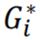 ialah z-skor, jadi tiada pengiraan lanjut diperlukan (Ahmad Nazri et al., 2013; ESRI, 2022).

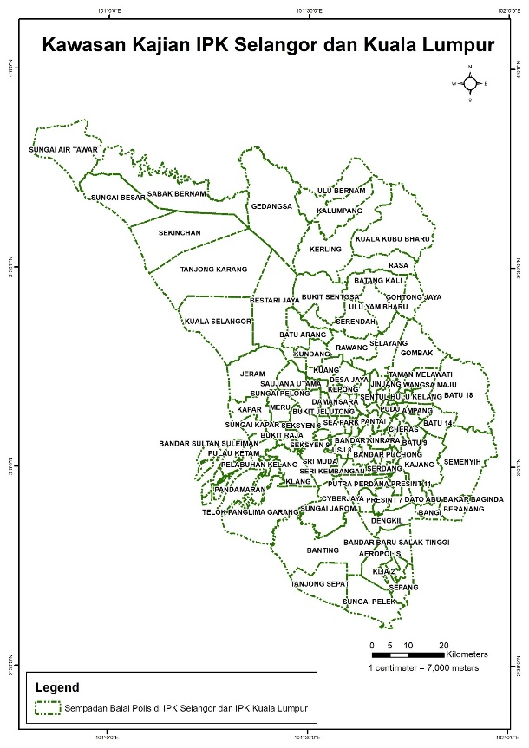
Sumber: Jabatan Pencegahan Jenayah dan Keselamatan Komuniti (JPJKK), Ibu Pejabat Polis Bukit Aman
Rajah 2: Kawasan Kajian di IPK Selangor dan IPK Kuala Lumpur

Keputusan dan Perbincangan

Kajian ini akan mengkaji mengenai jenayah pecah rumah yang berlaku di sekitar negeri Selangor, Putrajaya dan Kuala Lumpur dari tahun 2015 sehingga tahun 2020. Penemuan kajian ini dilakukan berdasarkan analisis data menggunakan peta mengikut Hot Spot kawasan yang kerap kali berlakunya jenayah di kawasan kajian dan kajian ini dijalankan menggunakan perbandingan antara masa siang dan malam dan turut dikaitkan dengan wujudnya wabak covid-19 yang mula menular pada tahun 2019 dan 2020. Masa jenayah yang berlaku pada waktu siang adalah dari pukul 7 pagi sehingga pada pukul 6 petang dan waktu malam adalah dari pukul 7 malam sehingga pukul 6 pagi. Rajah 3 menunjukkan jenayah pecah rumah pada waktu siang paling tinggi peratusan dia ialah 10am (11.87%) dan terendah pada waktu 7am (4.13%) manakala pada waktu malam ialah 9pm (14.58%) dan terendah pula ialah 3am (3.51).

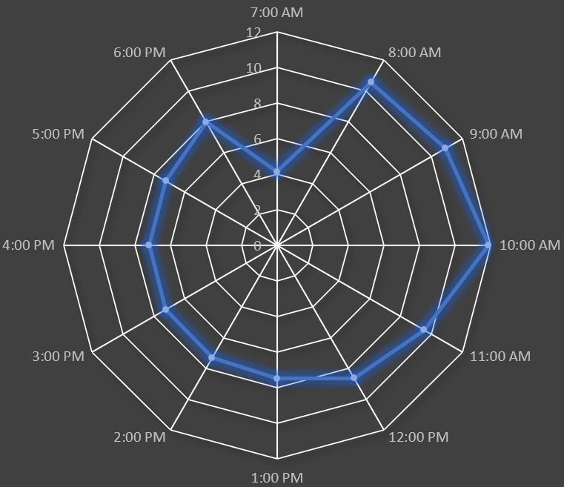  (a) | 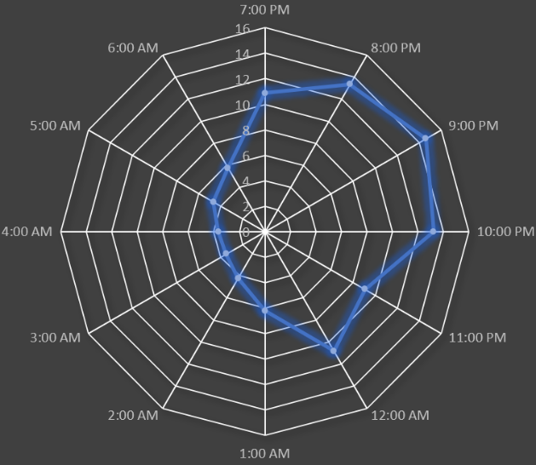  (b)
Sumber: Bahagian Risikan/Operasi/Rekod, Jabatan Siasatan Jenayah (D4 JSJ), Ibu Pejabat Polis Bukit Aman
Rajah 3: Peratus Kejadian Pecah Rumah Waktu Siang (a) dan Waktu Malam (b) dalam tempoh 12 jam

Trend analisis pada Rajah 5 menunjukkan peratusan keseluruhan kes jenayah pecah rumah yang berlaku di negeri Selangor, W.P. Kuala Lumpur dan W.P. Putrajaya pada waktu siang dan waktu malam pada tahun 2015 sehingga tahun 2020. Jadual 3 mempamerkan jumlah keseluruhan kes yang berlaku di negeri-negeri berkenaan adalah sebanyak 30,894 buah kes jenayah pecah rumah. Jumlah kes pecah rumah yang berlaku pada waktu siang ialah sebanyak 19,285 dan pada waktu malam pula mencatat sebanyak 11,609. Kejadian pecah rumah yang tertinggi adalah pada tahun 2015 iaitu 4,011 bersamaan dengan 20.8% pada waktu siang dan 2,582 kes bersamaan dengan 22.24% pada waktu malam manakala yang terendah adalah pada tahun 2020 iaitu 2,582 bersamaan dengan 13.39% pada waktu siang dan merekodkan sebanyak 1,320 iaitu 11.37% pada waktu siang. Jenayah pecah rumah lebih banyak berlaku pada tahun 2015 kerana pada masa tersebut belum terjadinya pandemik Covid-19 dan semua individu boleh bergerak secara bebas manakala pada tahun 2019, wabak Covid-19 mulai merebak dan ini menyebabkan pergerakan penduduk terbatas kerana mempunyai Prosedur Operasi Standard (SOP) bagi mengekang virus Covid-19 daripada terus merebak dan meragut nyawa (Luqman Arif, 2020; Suhaila & Ishak, 2021). Oleh itu, trend pecah masuk rumah semakin menurun daripada tahun sebelum wabak Covid-19 muncul.

Sumber: Bahagian Risikan/Operasi/Rekod, Jabatan Siasatan Jenayah (D4 JSJ), Ibu Pejabat Polis Bukit Aman
Rajah 4: Peratus Perbandinagn Kejadian Pecah Rumah Waktu Malam dengan Siang

Jadual 3: Jenayah Pecah Rumah Waktu Malam dan Siang di Selangor, Kuala Lumpur dan Putrajaya Tahun 2015-2020

Tahun | 2015 | 2016 | 2017 | 2018 | 2019 | 2020
Waktu Siang | 4,011 | 3,637 | 3,298 | 2,713 | 3,044 | 2,582
Waktu Malam | 2,582 | 2,294 | 1,859 | 1,902 | 1,652 | 1,320

Sumber: Bahagian Risikan/Operasi/Rekod, Jabatan Siasatan Jenayah (D4 JSJ), Ibu Pejabat Polis Bukit Aman

Jadual 4 menunjukkan GIZScore bagi kes jenayah pecah rumah siang dan malam di IPPKS dan IPPKKL. GiZScore memberitahu kita skor Z (nilai positif menunjukkan ia berkadar di atas nilai untuk keseluruhan set data) manakala GiPValue memberi kita nilai P. Keputusan Hot Spot bagi tahun 2018 pada waktu siang dengan Hot Spot-99% Confidence mempunyai nilai GiZScore tertinggi iaitu 5.440141 dan terendah pada tahun 2019 iaitu 3.582156. Manakala GiZScore pada waktu malam juga pada tahun 2018 iaitu 5.845459 sebelum pandemic COVID-19 berlaku dan terendah pada malam ialah tahun 2020 iaitu sebanyak 3.402852 selepas dan semasa PKP berlangsung. Ini bermakna walaupun nilai kes tinggi pada tahun 2015 bagi siang dan m,alam, ini tidak bermakna ia mempunyai nilai GIZScore yang tinggi. Rajah 5 menunjukkan keputusan Hot Spot pada waktu siang yang terdiri daripada 37 buah balai polis iaitu 22 balai daripada IPPKKL (Brickfields, Bukit Jalil, Cheras, Chow Kit, Jalan Dang Wangi, Jalan Tun Razak, Jinjang, Kepong, Pantai, Petaling, Pudu, Salak Selatan, Salak Selatan Baru, Sentul, Setapak, Sri Hartamas, Sri Petaling, Sungai Besi, Taman Tun Dr. Ismail, Travers, Tun H. S. Lee dan Wangsa Maju) dan 15 balai daripada IPPKS (Ampang, Batu 14, Batu 9, Damansara, Gombak, Hulu Kelang, Kelana Jaya, Lapangan Terbang Sultan Abdul Aziz Shah (LTSAAS), Pandan Indah, Petaling Jaya, Sea Park, Selayang, Sri Damansara, Sungai Way dan Taman Melawati) yang telah di intersect yang menjadi tumpuan utama jenayah pecah rumah pada waktu siang. Manakala Hot Spot pada waktu malam pada Rajah 6 terdiri daripada 39 buah balai polis iaitu 22 balai daripada IPPKKL (Brickfields, Bukit Jalil, Cheras, Chow Kit, Jalan Dang Wangi, Jalan Tun Razak, Jinjang, Kepong, Pantai, Petaling, Pudu, Salak Selatan, Salak Selatan Baru, Sentul, Setapak, Sri Hartamas, Sri Petaling, Sungai Besi, Taman Tun Dr. Ismail, Travers, Tun H. S. Lee dan Wangsa Maju) dan 17 balai daripada IPPKS (Ampang, Batu 14, Batu 9, Damansara, Gombak, Hulu Kelang, Kampung Baru Subang, Kelana Jaya, Kota Damansara, Lapangan Terbang Sultan Abdul Aziz Shah (LTSAAS), Pandan Indah, Petaling Jaya, Sea Park, Sri Damansara, Sungai Buloh, Sungai Way dan Taman Melawati) yang telah di intersect yang menjadi tumpuan utama jenayah pecah rumah pada waktu malam.

Jadual 4: Keputusan Hot Spot GIZScore Siang dan Malam Bagi Tahun 2015-2020

No | Tahun | GiZScore Siang | GiZScore Malam
1. | 2015 | 4.789516 | 5.235228
2. | 2016 | 4.864179 | 4.972216
3. | 2017 | 3.808742 | 5.104589
4. | 2018 | 5.440141 | 5.845459
5. | 2019 | 3.582156 | 4.223750
6. | 2020 | 3.725950 | 3.402852

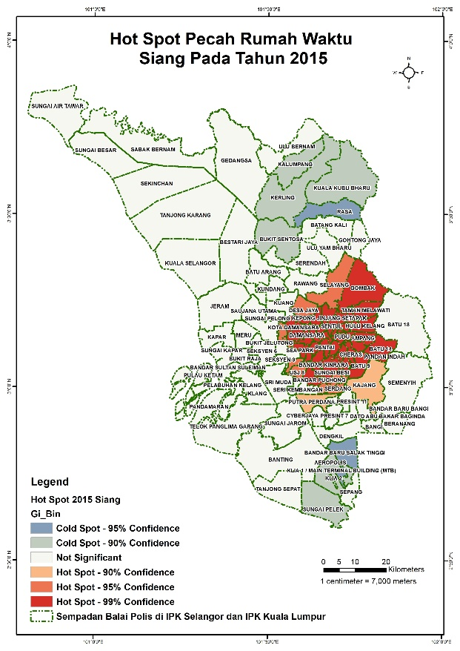 | 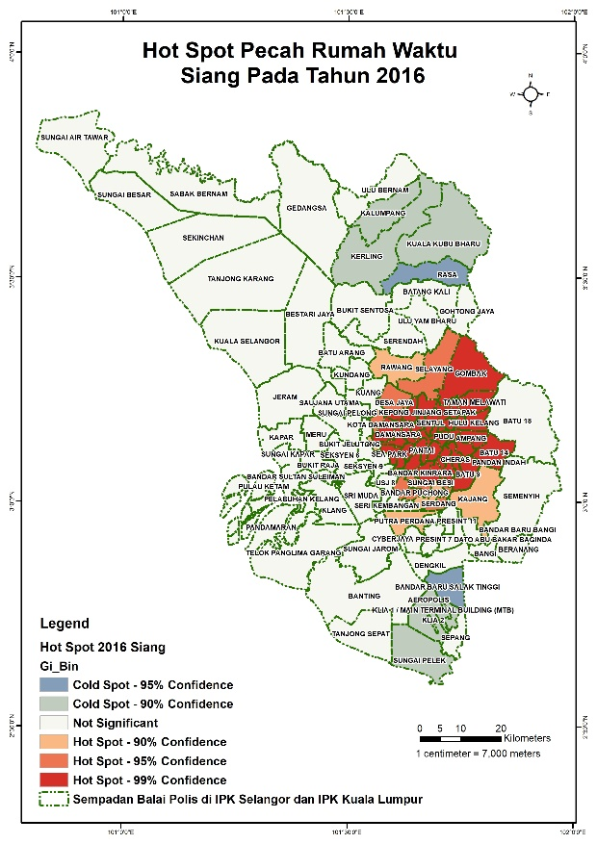
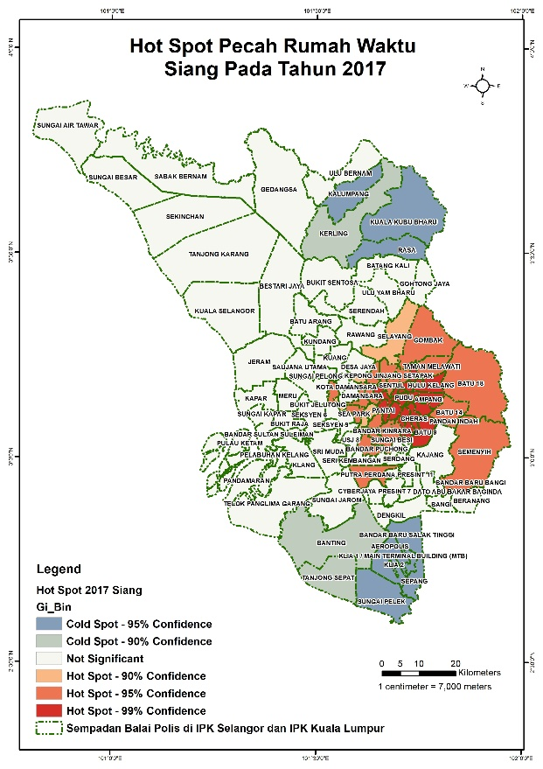 | 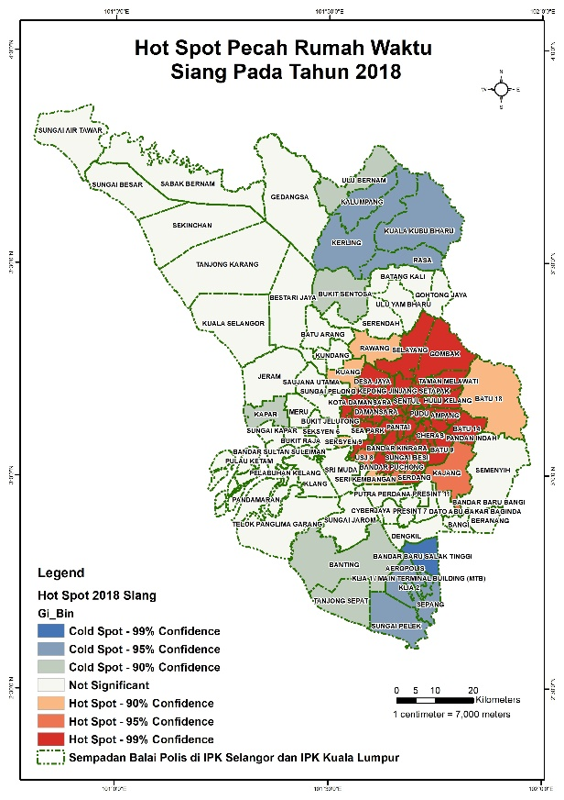
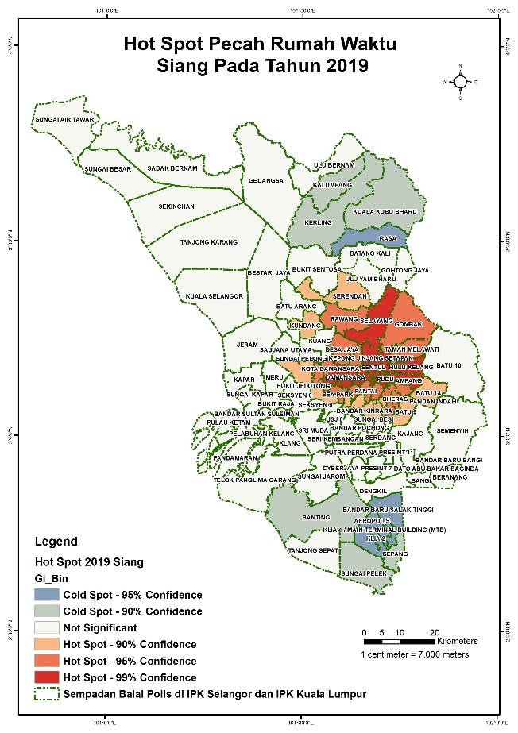 | 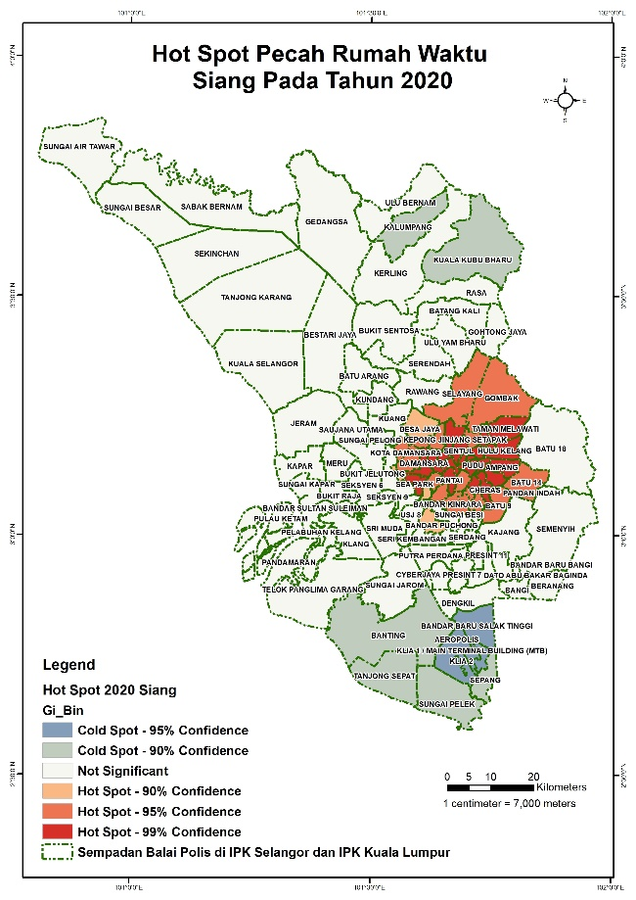
Rajah 5: Jenayah Pecah Rumah Pada Waktu Siang

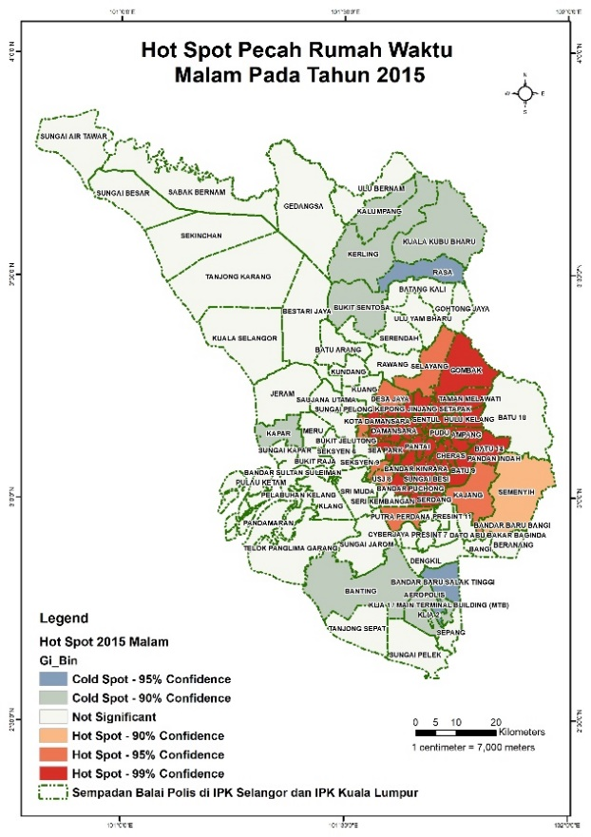 | 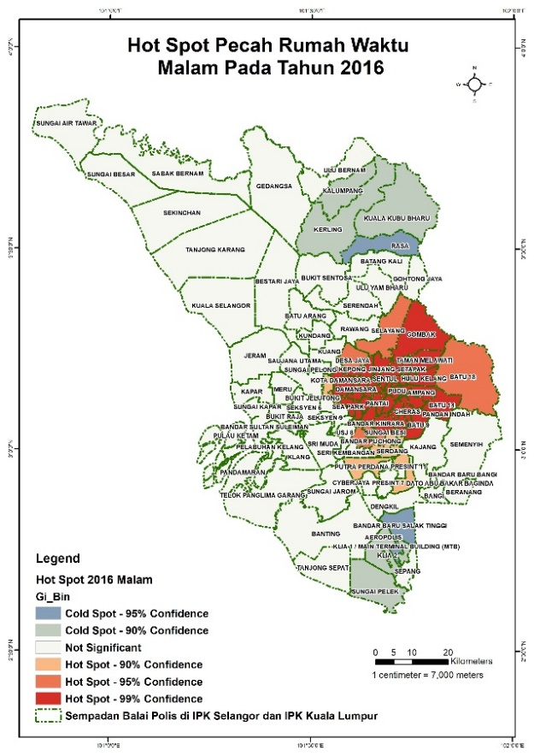
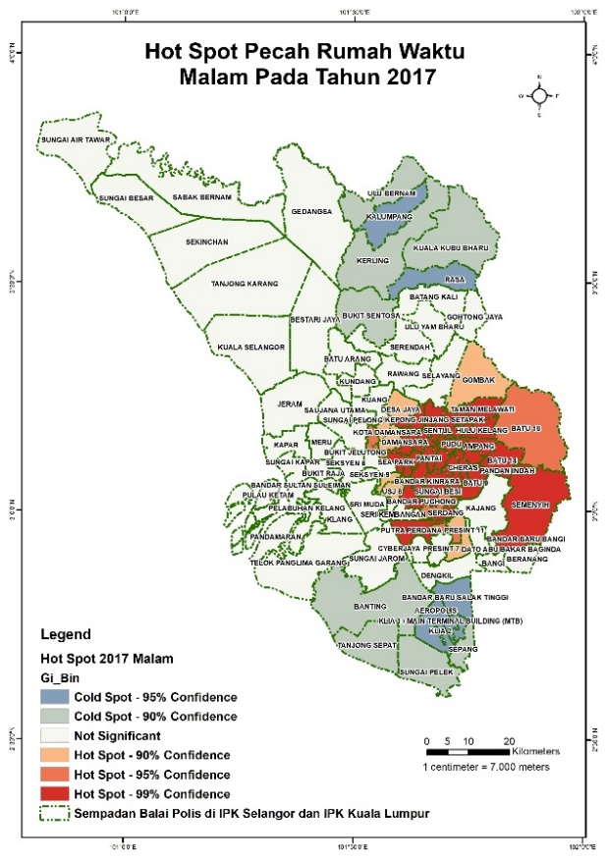 | 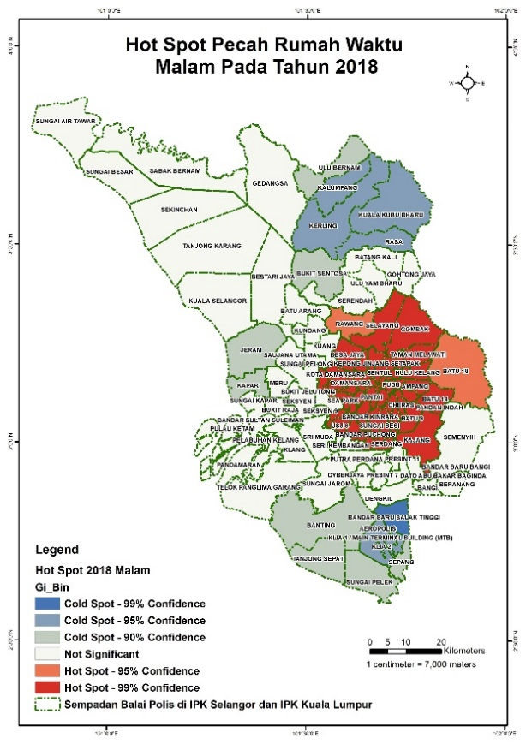
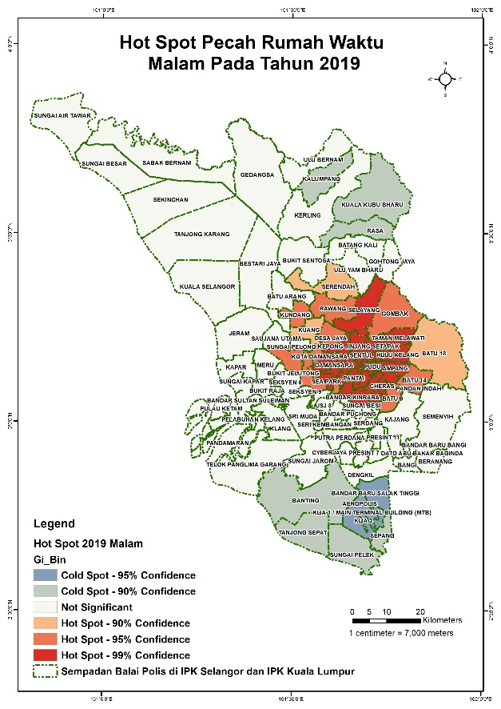 | 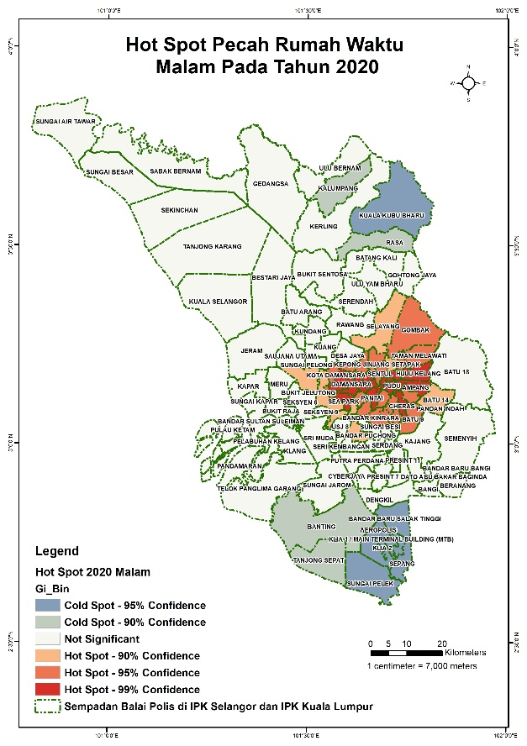
Rajah 6: Jenayah Pecah Rumah Pada Waktu Malam

Kesimpulan

Kesimpulannya, GIS dapat membantu dalam menganalisis data bagi mengenalpasti Hot Spot kawasan yang sering kali menjadi tempat tumpuan jenayah untuk pecah rumah. Oleh itu, kajian ini dapat membantu pihak Polis Diraja Malaysia supaya membuat pemantauan dan rondaan yang kerap bagi membanteras jenayah pecah rumah daripada terus berleluasa dan membahayakan penduduk tempatan. Daripada kajian ini, maklumat berkaitan jenayah pecah rumah di Selangor, Putrajaya dan Kuala Lumpur dapat dikongsi bersama pihak polis dan masyarakat di kawasan kajian. Oleh itu, lebih banyak lagi kajian dalam pelbagai bidang dapat dilakukan dan dikaji menggunakan pendekatan GIS. Ini adalah kerana, punca kejadian jenayah pecah rumah adalah kerana i. ketiadaan sistem kawalan, ii. kecuaian, iii. kunci pendua di luar rumah dan meletakkan kunci di bahagian senang dijumpai, iv. meninggalkan rumah dalam keadaan yang gelap dan v. memaklumkan di laman sosial. Cadangan untuk mengurangkan kejadian pecah rumah untuk sebuah komuniti ialah dengan i. memperketatkan sistem kawalan keselamatan, ii. mengunci pintu rumah apabila keluar, iii. pemantauan kejiranan, iv. memberitahu jiran yang terdekat tentang ketidakberadaan di rumah dan v. menggunakan lampu automatik dan berpicu sensitif manakala cadangan kepada pihak polis diraja malaysia pula ialah dengan i. pemantauan dan rondaan berkala, ii. memberi hukuman yang berat, iii. mengadakan kempen atau ceramah dan iv. memperkenalkan sistem keselamatan baharu.

Penghargaan

Penulis ingin merakamkan penghargaan kepada Universiti Malaysia Sarawak di atas Skim Geran Penyelidikan Fundamental (FRGS) iaitu “Spatio-Temporal Modelling for Drug Abuse and Property Crimes in Kuala Lumpur from 2015 Until 2020” (No. Geran: FRGS/1/2020/SS0/UNIMAS/01/1), Ibu Pejabat Polis Diraja Malaysia, Bukit Aman (Ketua Polis Negara [Unit Sumber Informasi dan Analisis, Urus Setia KPN (Komunikasi Korporat)], Jabatan Pencegahan Jenayah & Keselamatan Komuniti [Bahagian Pendataan/Analisis-JPJKK] & Jabatan Siasatan Jenayah [Bahagian Risikan/Operasi/Rekod-D4 JSJ]), MyGDI Program (Malaysia Geospatial Data Infrastructure), Pusat Geospatial Negara (PGN), Jabatan Perangkaan Malaysia, JPBD Selangor (Planmalaysia@Selangor), Perbadanan Putrajaya, Jabatan Pertanian Malaysia dan Dewan Bandaraya Kuala Lumpur (DBKL) kerana sudi bekongsi data dan maklumat yang membolehkan penyelidikan dan artikel ini menjadi kenyataan.

Rujukan

Ahmad Nazri, M. L., Norsiah, Abd. A., Nooraini, H. Y., & Wan Juliyana, W. A. R. (2013). Impacts of Urban Land Use on Crime Patterns Through GIS Application. Planning Malaysia: Geospatial Analysis in Urban Planning, 11(2), 1–22. https://www.researchgate.net/publication/260230771
Antolos, D., Liu, D., Ludu, A., & Vincenzi, D. (2013). Burglary Crime Analysis Using Logistic Regression. In S. Yamamoto (Ed.), HIMI 2013: Human Interface and the Management of Information. Information and Interaction for Learning, Culture, Collaboration and Business (Vol. 8018, pp. 549–558). Springer Berlin Heidelberg. https://doi.org/10.1007/978-3-642-39226-9
Botrić, V. (2021). Does Crime Affect Firm Performance: Evidence from Post-Transition Economies. InterEULawEast: Journal for the International and European Law, Economics and Market Integrations, 8(1), 57–74. https://doi.org/https://doi.org/10.22598/iele.2021.8.1.4
Braga, A. A. (2003). Protocol-Systematic Review of the Effects of Hot Spots Policing on Crime. Campbell Systematic Reviews, 1–13. https://doi.org/https://doi.org/10.1002/CL2.20
Braga, A. A. (2007). Effects of Hot Spots Policing on Crime. Campbell Systematic Reviews, 3(1), 1–36. https://doi.org/https://doi.org/10.4073/csr.2007.1
Braga, A. A., Turchan, B., Papachristos, A. V., & Hureau, D. M. (2019). Hot Spots Policing of Small Geographic Areas Effects on Crime. In Campbell Systematic Reviews (Vol. 15, Issue 3). Wiley Blackwell. https://doi.org/https://doi.org/10.1002/cl2.1046
Braga, A., Papachristos, A., & Hureau, D. (2012). Hot Spots Policing Effects on Crime. Campbell Systematic Reviews, 8(1), 1–96. https://doi.org/https://doi.org/10.4073/csr.2012.8
ESRI. (2022). How Hot Spot Analysis (Getis-Ord Gi*) Works. Environmental Systems Research Institute, Inc. (ESRI). https://pro.arcgis.com/en/pro-app/latest/tool-reference/spatial-statistics/h-how-hot-spot-analysis-getis-ord-gi-spatial-stati.htm#:~:text=The%20Hot%20Spot%20Analysis%20tool,the%20context%20of%20neighboring%20features.
Fauziah, C. L. (2019). Domestic Visitors Safety and Security in Urban Environments: Some Major Issues in the Kuala Lumpur City Centre. International Journal of Recent Technology and Engineering, 8(3), 4112–4117. https://doi.org/10.35940/ijrte.C5474.098319
Hashom, M. H., Japareng, L., Hussein, O. K., Hafezul, H. H., Mohammad Faiz, O., Nur Syahmina, R., Siddhartha, P., Nelson, B. R., Siti Nor Assyuhada, M.-G., Chambers, G. K., & Hisham, A. E. (2022). Property Crime Incidence and Patterns in Malaysia from 2007 to 2017. Planning Malaysia: Journal of the Malaysian Institute of Planners, 20(1), 25–35. https://doi.org/https://doi.org/10.21837/pm.v20i20.1076
Hogg, R. (1992). Law and Order Politics - Left Realism and Radical Criminology. In R. Matthews & J. Young (Eds.), Issues in Realist Criminology. Sage. https://eprints.qut.edu.au/51798/
Hunter, J., Ward, B., Tseloni, A., & Pease, K. (2021). Where Should Police Forces Target Their Residential Burglary Reduction Efforts? Using Official Victimisation Data to Predict Burglary Incidences at the Neighbourhood Level. Crime Science, 10(11). https://doi.org/https://doi.org/10.1186/s40163-021-00144-x
Jabatan Perangkaan Malaysia. (2022). Kenyataan Media Statistik Jenayah, Malaysia, 2022. chrome-extension://efaidnbmnnnibpcajpcglclefindmkaj/https://dev.dosm.gov.my/uploads/content-downloads/file_20221216110608.pdf
Laws of Malaysia. (2018). Laws of Malaysia Online. Version of Updated Text of Reprint. Act 574 Penal Code as at 1 February 2018. extension://efaidnbmnnnibpcajpcglclefindmkaj/https://www.ilo.org/dyn/natlex/docs/ELECTRONIC/61339/117909/F1085941047/MYS61339%202015.pdf
Lei, L. (2012). The GIS-based Research on Criminal Cases Hotspots Identifying. Procedia Environmental Sciences, 12(Part B), 957–963. https://doi.org/https://doi.org/10.1016/j.proenv.2012.01.371
Linda, A. H., & Wan Zaiyana, M. Y. (2013). Experiential Approach as a Design Innovation Solution to Prevent House Breaking Crime. Procedia - Social and Behavioral Sciences, 107, 145–152. https://doi.org/https://doi.org/10.1016/j.sbspro.2014.02.293
Linda, Abd. H., & Natrina, M. P. T. (2014). Rural Area, Elderly People and the House Breaking Crime. Procedia - Social and Behavioral Sciences, 153, 443–451. https://doi.org/https://doi.org/10.1016/j.sbspro.2014.10.078
Luqman Arif, A. K. (2020, April 3). COVID-19: Polis Dibenarkan Guna Kuasa Budi Bicara Had Perjalanan 10km. Berita Harian. BH, New Straits Times Press (M) Bhd. A Part of Media Prima Group. https://www.bharian.com.my/berita/nasional/2020/04/672554/covid-19-polis-dibenarkan-guna-kuasa-budi-bicara-had-perjalanan-10km
Mataković, H., & Cunjak Mataković, I. (2019). The Impact of Crime on Security in Tourism. Security and Defence Quarterly, 27(5), 1–20. https://doi.org/https://doi.org/10.35467/sdq/115539
Mohd Norarshad, N., Tarmiji, M., Nur Emyliana, Y., & Norita, J. (2020). Spatial Hotspot Patterns of a Home Burglary in Penang. Geografia: Malaysian Journal of Society and Space, 16(2), 29–40. https://doi.org/https://doi.org/10.17576/geo-2020-1602-03
Nor-ina, K., Norizan, H. M. N., & Ruslan, R. (2011). Pelakuan Jenayah Sejauhmanakah Kebimbangan Masyarakat? Satu Kajian Persepsi Penduduk Bandar di Pulau Pinang. https://www.semanticscholar.org/paper/Pelakuan-jenayah%3A-Sejauhmanakah-kebimbangan-satu-di-Kanyo-Nor/29149d7e55bb39b8fbe46a54a14a94785f4752d6#citing-papers
Norita, J., Mohd Sofian, R., Azizul, A., Mohamad Suhaidi, S., & Tarmiji, M. (2022). Tren Jenayah Harta Benda di Malaysia: Kajian di Selangor dan Kuala Lumpur. Geografi, 10(2), 35–53. https://doi.org/https://doi.org/10.37134/geografi.vol10.2.3.2022
Norita, J., Tarmiji, M., & Azizan, M. (2020). Spatial Pattern of Residential Burglary. The Case Study: Kuching, Sarawak. Planning Malaysia: Journal of the Malaysia Institute of Planners, 18(3), 190–201. https://www.planningmalaysia.org/index.php/pmj/article/view/785
Norita, J., Tarmiji, M., & Mohd Azizul Hafiz, J. (2022). Permodelan Jenayah Harta Benda & Kebimbangan tentang Jenayah di Bandar Raya Kuching, Sarawak. UNIMAS Publisher.
Nuraina Hanis, Abd. H. (2021, June 29). 16,452 Kes Pecah Rumah Sepanjang PKP. Utusan Malaysia. https://www.utusan.com.my/terkini/2021/06/16452-kes-pecah-rumah-sepanjang-pkp/
Rozaimah, R., Nur Faizzah, M. Z., Nor Diyana, S., & Nurrissammimayantie, I. (2021). Pedophilia Metaphor in Malay Newspaper. International Journal of Academic Research in Business and Social Sciences, 11(5), 785–795. https://doi.org/10.6007/ijarbss/v11-i5/10059
Suhaila, I., & Ishak, H. A. R. (2021). Pandemik Covid-19: Kesan Terhadap Kadar Indeks Jenayah Di Malaysia. International Journal of Law, Government and Communication (IJLGC), 6(25), 114–134. https://doi.org/10.35631/IJLGC.625010
Swaray, R. (2007). On the Relationship Between the Public’s Worry About Safety from Burglary and Probabilities of Burglary: Some Evidence from Simultaneous Equation Models. Social Indicators Research, 80(2), 361–378. https://doi.org/https://doi.org/10.1007/s11205-006-6011-3
Syeda, A. Z. (2018). Crime Mapping in GIS by Using Hotspot. Sukkur Iba Journal of Computing and Mathematical Sciences, 2(1), 13–19. https://doaj.org/article/f71103399ec3448c901ac05e82f67f65
Weisburd, D., & Telep, C. W. (2014). Hot Spots Policing: What We Know and What We Need to Know. Journal of Contemporary Criminal Justice, 30(2), 200–220. https://doi.org/https://doi.org/10.1177/1043986214525083
Woodhouse, R., Neilson, M., Martyn-St James, M., Glanville, J., Hewitt, C., & Perry, A. E. (2016). Interventions for Drug-Using Offenders with Co-Occurring Mental Health Problems: A Systematic Review and Economic Appraisal. Health and Justice, 4(10). https://doi.org/https://doi.org/10.1186/s40352-016-0041-y

